Задания для детей

по математике.

1. Считаем от 1 до 5.
1.1. Сколько ёжиков изображено на картинке?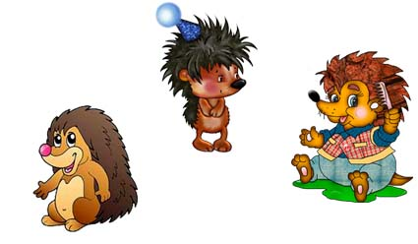
1.2. Сколько бабочек изображено на картинке?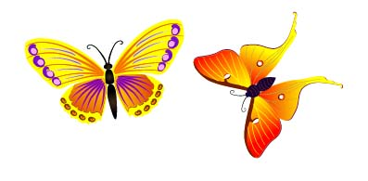
1.3. Сколько ягод изображено на картинке?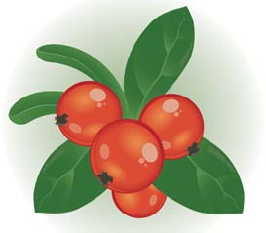
1.4. Сколько яблок изображено на картинке?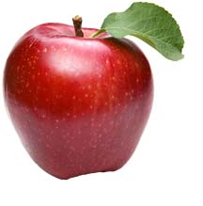
1.5. Сколько виноградин изображено на картинке?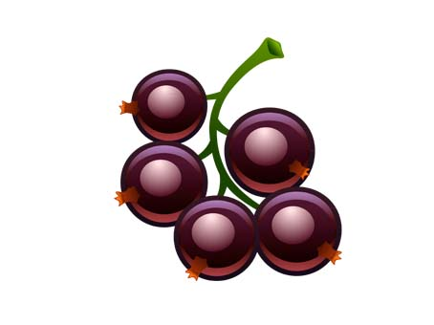
1.6. Сосчитай количество изображённых на картинке ягод и фруктов:
- вишен,
- бананов,
- слив,
- персиков,
- яблок.
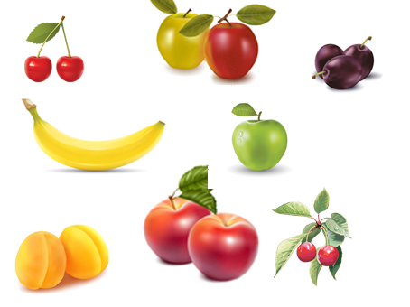

2. Считаем от 6 до 10.
2.1. Сколько муравьев и пчелок ты видишь на экране?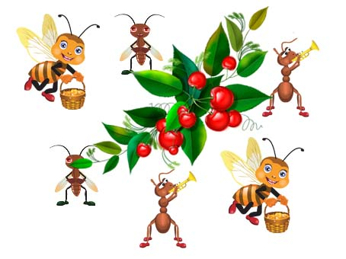
2.2. Сколько зайчиков пришло в гости к ёжику?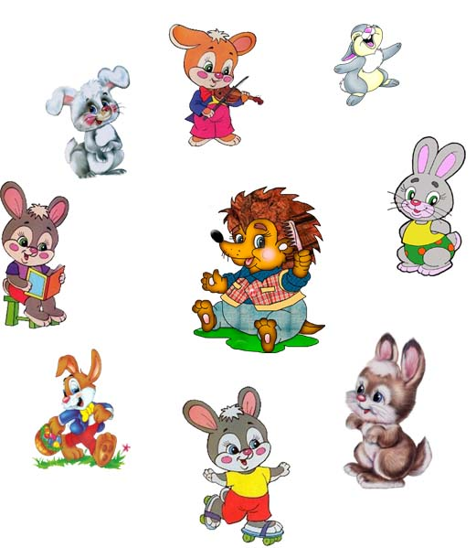
2.3. Сколько мультяшных героев расположилось вокруг цветка?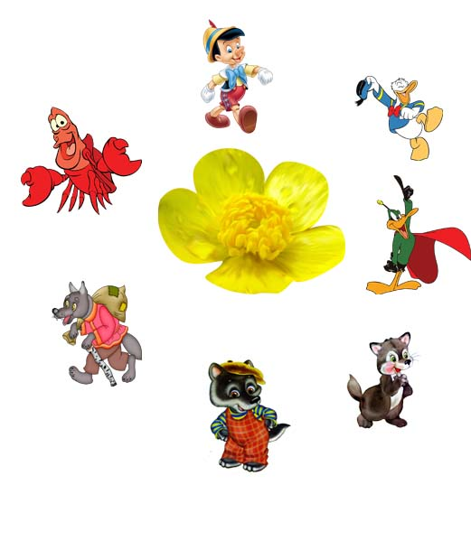
2.4. Сколько овощей ты видишь на экране?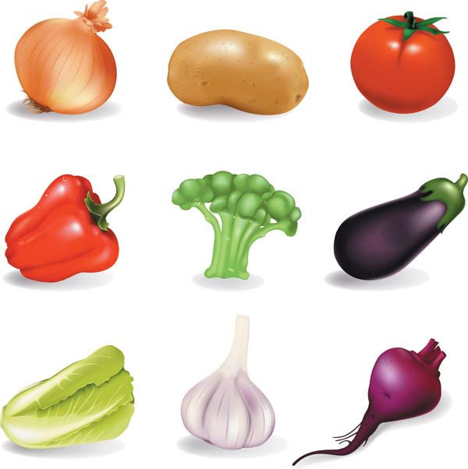2.5. Сколько черешен изображено на картинке?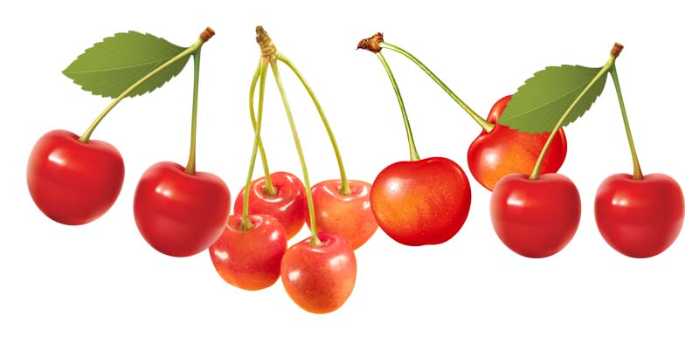

3. Общий счет от 1 до 10.
3.1. Сосчитай количество мультипликационных героев и напиши получившуюся цифру в крайней правой клетке.
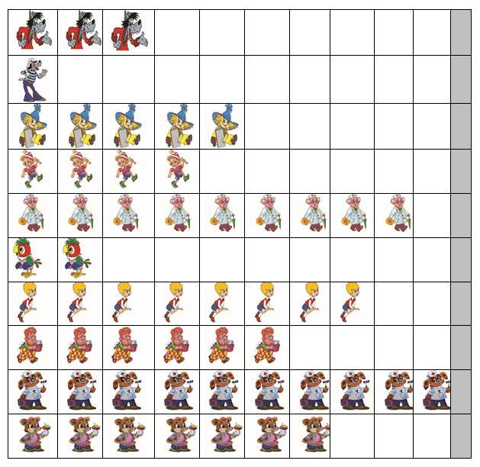
3.2. Сосчитай количество героев, изображенных на картинке.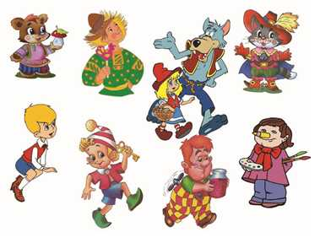
3.3. Сосчитай количество фруктов и ягод, нарисованных в каждой клетке и напиши получившуюся цифру в клетке справа.
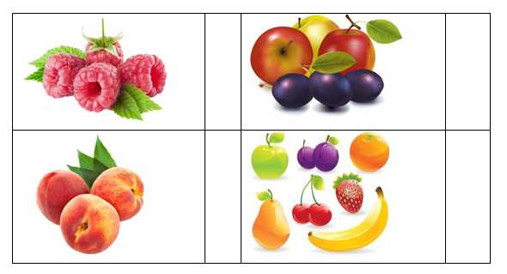
3.4. Впиши пропущенные цифры в кружочки.
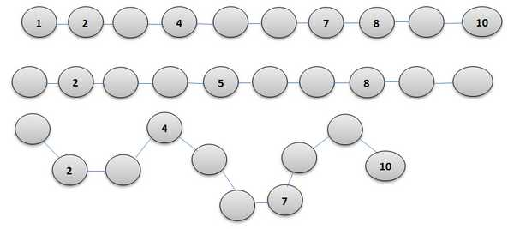
3.5. Обратный счет.
Впиши в пустые клетки цифры от 9 до 5.
10 |  |  |  |  |  |  |  |  |  |  |  | 4
Впиши в пустые клетки цифры от 7 до 2.
8 |  |  |  |  |  |  |  |  |  |  |  |  |  | 1
3.6. Сосчитай количество звёздочек в каждом столбце и впиши получившееся число в нижний квадратик столбца.
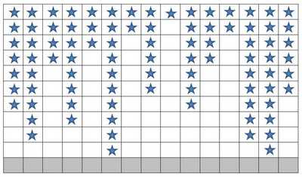

4. Считаем сказочных героев.
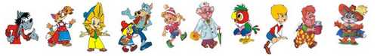
4.1. Как зовут сказочного героя, который располагается третьим в этом ряду? Из какой он сказки?
4.2. Как зовут сказочного героя, который располагается в этом ряду пятым? Из какой он сказки?
4.3. Кто из сказочных героев седьмой в этом ряду?
4.4. А кто восьмой?

5. Считаем квадратики.
Покажи каждый третий квадратик в этой строке.
Покажи каждый второй квадратик в этой строке.
Покажи каждый четвертый квадратик в этой строке.

6. Расположение насекомых относительно друг друга.
Внимательно посмотри на картинку и ответь на вопросы.
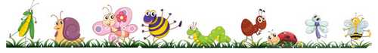
6.1 Назови того, кто расположился в этом ряду после муравья?
6.2. Назови того, кто расположился в этом ряду перед бабочкой?
6.3. Продолжи предложение: слева от бабочки расположилась …
6.4. Продолжи предложение: справа от гусеницы расположился …
6.5. Кто расположился в самом начале ряда?
6.6. Кто расположился в самом конце ряда?
6.7. Назови того, который в этом ряду третий.
6.8. А кто пятый?

7. Впиши в пустые клетки цифры, которые располагаются друг за другом в числовом ряду.
2
3
1
4
6
7
0
5
7

8. Какого цвета кружочки ты видишь на экране?
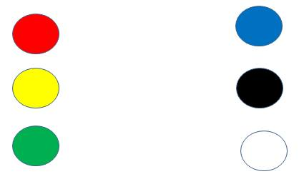

Задания для детей 3 лет

1. Задания на счет от 1 до 3
1.1 Покажи пальчиками, сколько тут точек нарисовано и назови цифру вслух.
1.2 Покажи пальчиками, сколько тут точек нарисовано и назови цифру вслух.
1.3 Покажи пальчиками, сколько тут точек нарисовано и назови цифру вслух.
1.4 Назови вслух, сколько точек нарисовано.
1.5 Назови вслух, сколько точек нарисовано.
1.6 Назови вслух, сколько точек нарисовано.

2. Задания на определение геометрических фигур
2.1 А какие фигуры нарисованы на этой картинке?
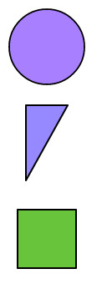
2.2 А какие фигуры нарисованы на этой картинке?
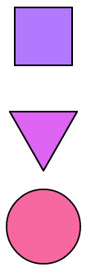

3. Задания на сравнение предметов
3.1 Скажи, какой автомобиль длиннее, верхний или нижний?
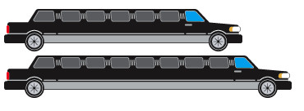
3.2 Скажи, рыбка короче, верхняя или нижняя?
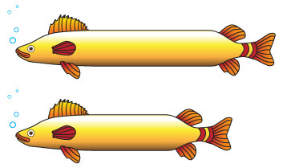
3.3 Скажи, какой фонарик длиннее, верхний или нижний?
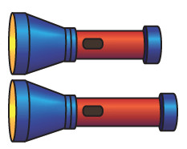

4. Задания на логическое сравнение предметов, какой предмет лишний
4.1 Посмотри на рисунок и скажи, какой предмет лишний?
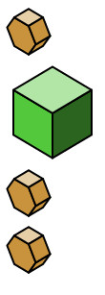
4.2 А на этом рисунке, какой предмет лишний?
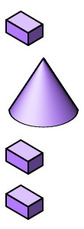
4.3 Найди лишний предмет и покажи его?
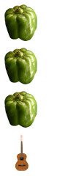
4.4 Найди лишний предмет и покажи его?
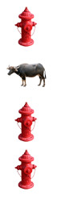

5. Задания для детей "Кто тяжелее"
5.1 Посмотри на рисунок и скажи, кто или что из них тяжелее?
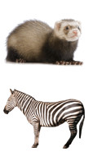
5.2 Посмотри на рисунок и скажи, кто или что из них тяжелее?
5.3 Посмотри на рисунок и скажи, кто или что из них тяжелее?
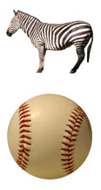

Задания для детей 4 лет

1. Задания на счет от 1 до 10
1. Посчитай, сколько тут черепашек нарисовано? Какого они цвета?
2. Покажи пальчиками количество пальм. Назови цифру.
3. Сколько кроликов в ряду? Назови цифру вслух. Какого они цвета?
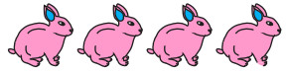
4. Посчитай количество кружек в слух, и скажи их цвет.
5. Сколько мячей нарисовано? Посчитай вслух.
6. Какого цвета дельфины? Сколько их?.
7. Назови цвет и количество лягушек?.
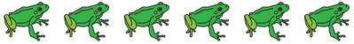
8. Назови количество шляп и какие цвета есть на шляпе.

2. Задания больше меньше, равно
1. Укажи, где больше предметов?
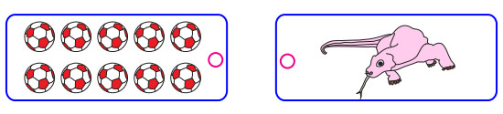
2. Где больше, слева или справа?
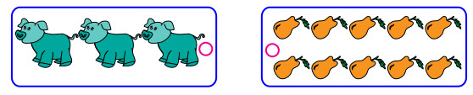
3. Укажи, где больше предметов?
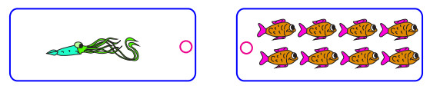
4. С какой стороны меньше предметов?
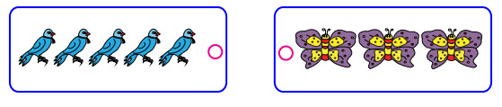

3. Задачи на сложение чисел до 5
1. Посмотри на рисунок и покажи на первое число, потом на второе число. Найди их сумму и покажи на прямой?
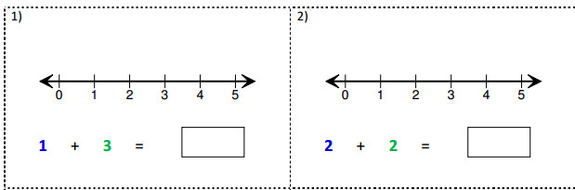
2. Найди сумму данных чисел и покажи это число на прямой.
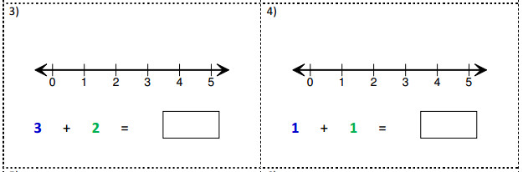
3. Покажи на первое число, потом на второе число. Найди их сумму и покажи на прямой?
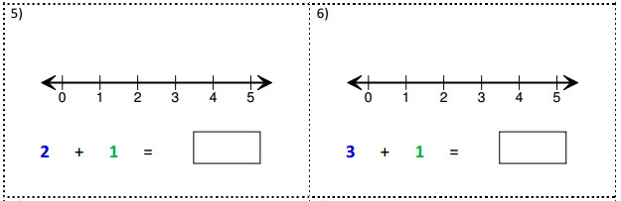

4. Задания на сравнение предметов, какой предмет длиннее или короче
1. Посмотри на рисунок и скажи, какой предмет длиннее? Назови цвета предметов.
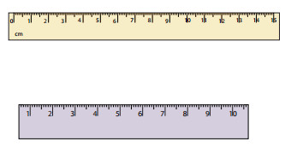
2.Какой предмет длиннее, верхний или нижний? Какого цвета оба предмета?
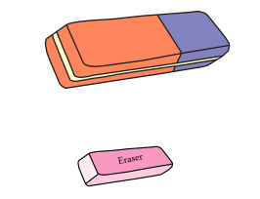
3. Посмотри на рисунок и скажи, какой предмет короче?
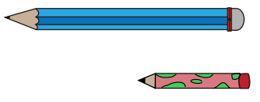
4. Какой предмет длиннее? Назови предмет и его цвета
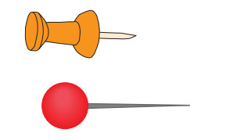
5. Посмотри на рисунок и скажи, какой предмет длиннее?
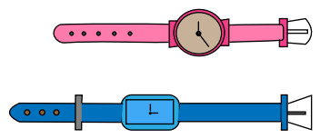
6. Назови предметы, которые плоские и которые объемные? Назови их цвета?
7. Назови предметы, которые плоские и которые объемные? Назови их цвета?
8. Назови предметы, которые плоские и которые объемные? Назови их цвета?
9. Назови предметы, которые плоские и которые объемные? Назови их цвета?
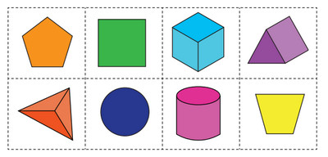
10. Сколько квадратов нарисовано и какого они цвета?
11. Сколько точек нарисовано и какого они цвета?
